# 輸入內容：

* 1. 調整日期

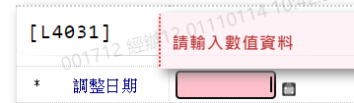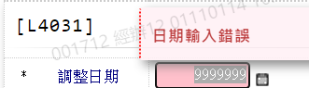

* 1. 個金/企金

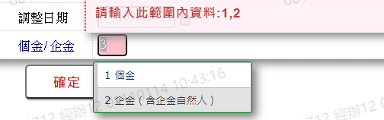

# 輸入內容：

